QUIMICA Y MEDIO AMBIENTE
EL medio ambiente se ha dañado poco a poco, a través de los años, y en algunas ocasiones lo que dicen del medio ambiente es falso. Por ejemplo donde podrías encontrar información segura y confiable seria en campañas ambientalistas o en el poder político y económico. Las siguientes especialidades son las encargadas de investigar acerca de este tema, y serian químicos, biólogos, ingenieros, geólogos, etc. Para nosotros debería ser muy importante el cuidado del medio ambiente pero lamentablemente solo muy poca gente se interesa en este tema. Y gracias al aumento de población perjudica más al medio ambiente.
ESTRATEGIAS:
1. Si ves basura en el suelo, levantarla.
2. No gastar demasiada agua al bañarnos.
3. Cuando salgamos y es a un lugar cerca, utilizar bicicleta o ir caminando.
4. No usar demasiados aparatos electrónicos.
5. Cambiar nuestro boiler por un calentador solar.
6. Si ves que alguien tira basura o gasta demasiada agua denunciar el delito.
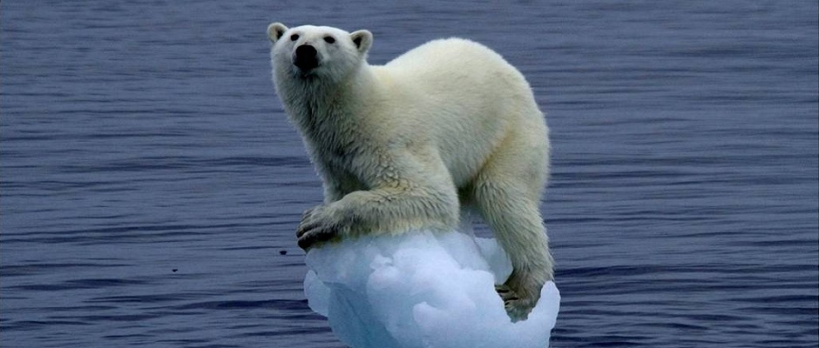
MEDIO AMBIENTE
Los problemas ambientales como el cambio climatico, la contaminacion del agua, el aire contaminado y las energias renovables ocupan la portada de revistas y periodicos y estan impactando en la vida de todos.Mucha gente considera que las empresas y las industrias quimicas perjudican al medio ambiente.
Pero sin embargo varias de esas industrias quimicas estan encargadas de investigaciones cientificas acerca del medio ambiente para que no se deteriore tan rapido y estan creando materiales y toda clase de cosas para mejorar nuestra calidad de vida sin dañar al medio ambiente.

